Test NEŽIVÁ PŘÍRODA _________

1) Doplň tabulku o vodě.
Skupenství  _________ | Skupenství  _________ | Skupenství  _________
mrak
 | rosa
 |  | rampouch

2) Doplň správné číslo a jednotku
- Voda se mění na led při ________
- Voda se mění na páru při _______

3) Šipkami zakresli a popiš koloběh vody v krajině.
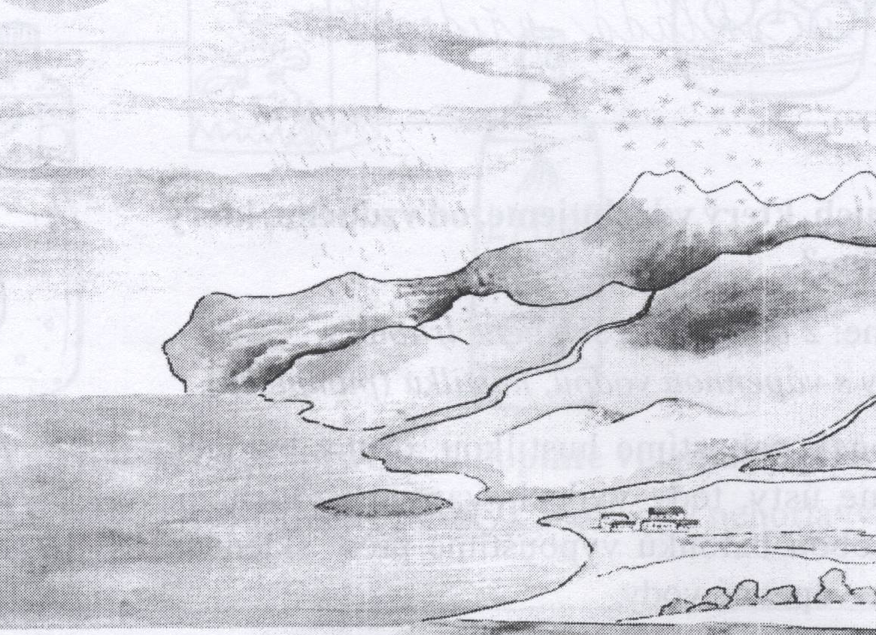
_______________________________________________________________________________________

4) Doplň o vzduchu
- Ve vzduchu jsou různé plyny jako ____________, ____________ a _________________________.
- Teplý vzduch je ___________ než vzduch ____________. Toho využívají například _____________________.
- Proudění vzduchu říkáme ________, _____________ a ______________.
- Člověk využívá proudění vzduchu pro
______________, ______________,
________________________.

5) Poskládej horniny a nerosty na jejich názvy.
6) Napiš nejméně 5 vlastností, které určujeme u nerostů.
- ____________ • ____________
- ____________ • ____________
- __________________________

7) Zakroužkuj různými barvami názvy HORNIN a NEROSTŮ a ENERGETICKÝCH SUROVIN.

ČERNÉ UHLÍ SLÍDA ROPA KALCIT

SŮL KAMENNÁ ŽULA VÁPENEC

ŽIVEC ČEDIČ HNĚDÉ UHLÍ

ZEMNÍ PLYN PÍSKOVEC KŘEMEN

8) Zapiš názvy nerostů a hornin.
- Vznikl usazením schránek živočichů a používá se po výrobu vápna a cementu, ale i soch -___________.
- Vzniklo z kapradin a přesliček, těží se v hlubinných dolech a používá se pro tavení železa - ____________.
- Vznikla hluboko pod zemí a používá se na obklady, schodu, dlažební kostky -_____________.
- Vzniklo ze stromů, těží se v povrchových dolech a používá se na topení - _____________.
- Vznikl z lávy sopek a používá se jako štěrk -_____________.
- Vznikl usazením zrníček křemene, používá se pro výrobu soch, obkladů a písku -______________.
- Vznikla ze živočichů a rostlin,vyrábí se z ní benzín, nafta a plast_____.

9) Napiš, co způsobuje zvětrávání hornin a nerostů
__________,__________,________
__________,__________,________

10) Napiš, co všechno obsahuje půda
__________,__________,________
__________,__________,________

